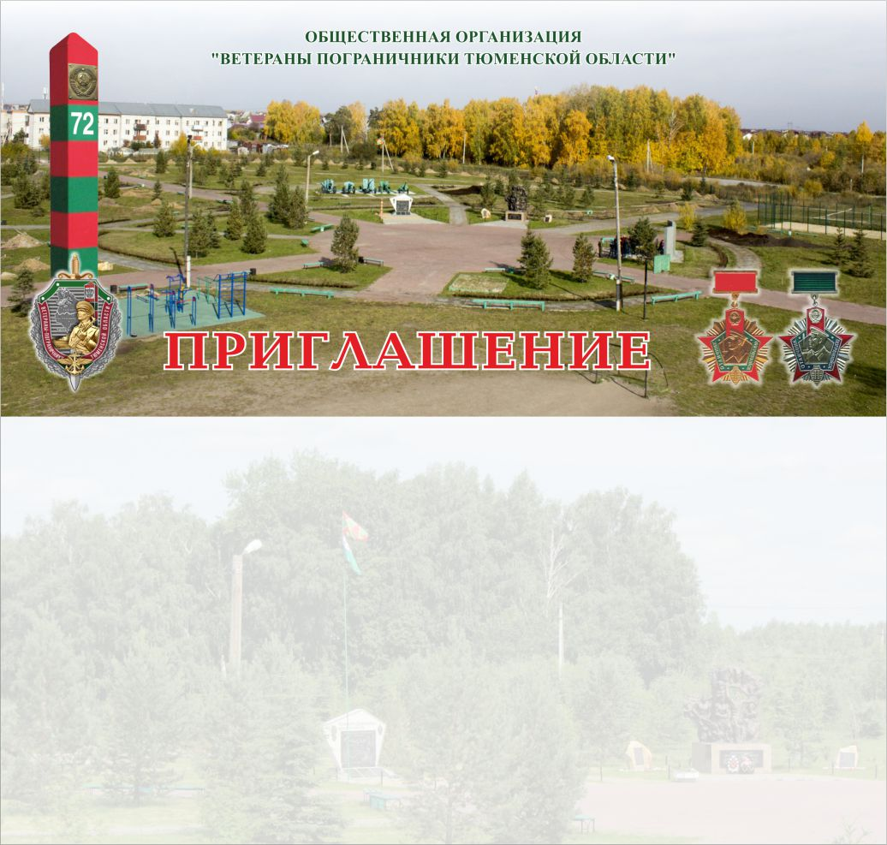
Приглашаем Вас:
7 марта 2020 года на встречу Эстафеты «ПОБЕДА-75»
●12.30-13.00 часов – Митинг (Историческая площадь г. Тюмени, мемориальный комплекс «Вечный огонь»).
●13.00-14.30 часов – Выставка «История пограничной формы России», концерт вокальных групп Пограничного управления ФСБ России по Курганской и Тюменской областям, Курганского пограничного института (г. Тюмень,
п. Березняки, ДК «Орфей», ул. Семена Шахлина,20).
●15.00-17.00 часов – Митинг, возложение цветов и гирлянд, концертная программа, плов (г. Тюмень, ул. Пограничников,1, «Сквер Пограничников»).

